**ESCUELA NORMAL DE EDUCACIÓN PREESCOLAR**

**Licenciatura en Educación preescolar**

**Ciclo escolar 2020 – 2021**



**Observación y Análisis de Prácticas y Contextos Escolares**

**Nombre de la alumna: Valeria Galindo Torres**

**Número de lista:** 4

**Grupo:** 1 A

**Nombre del trabajo:** Cuadro de análisis cualitativo

• Utiliza los recursos metodológicos y técnicos de la investigación para explicar, comprender situaciones educativas y mejorar su docencia.

• Orienta su actuación profesional con sentido ético-valoral y asume los diversos principios y reglas que aseguran una mejor convivencia institucional y social, en beneficio de los alumnos y de la comunidad escolar.

**Nombre del docente:** Elizabeth Guadalupe Ramos Suarez

**Fecha:** 04 de Junio, 2021

Saltillo, Coahuila de Zaragoza

**Jardín de Niños Francisco González Bocanegra T.V.**

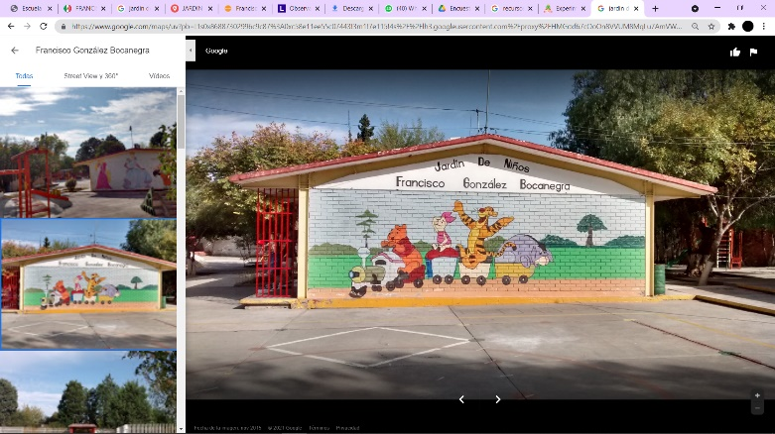Dirección: Nardos 262, Col. Girasol

Código Postal: 25080

Clave CCT: 05DJN0503U

Zona Escolar: 152

Directora: María Elena Villarreal Márquez

Número de Teléfono: 8444179440

El martes 1 de junio del 2020, se realizó una observación a la clase virtual del grupo de 3 “A” del Jardín de Niños Francisco González Bocanegra en turno vespertino, que brinda el servicio de educación preescolar general por parte del gobierno federal.

La observación utilizada en esta ocasión fue una observación indirecta que consiste en tomar datos del sujeto(s) a medida que los hechos se suscitan ante los ojos del observador y “La observación indirecta no es intrusiva, es decir, respeta la privacidad del objeto para evitar que el comportamiento no sea el natural, debido a que pueda sentirse susceptible de ser analizado, presente hostilidad o crea que está en peligro.” (Martínez, 2020)

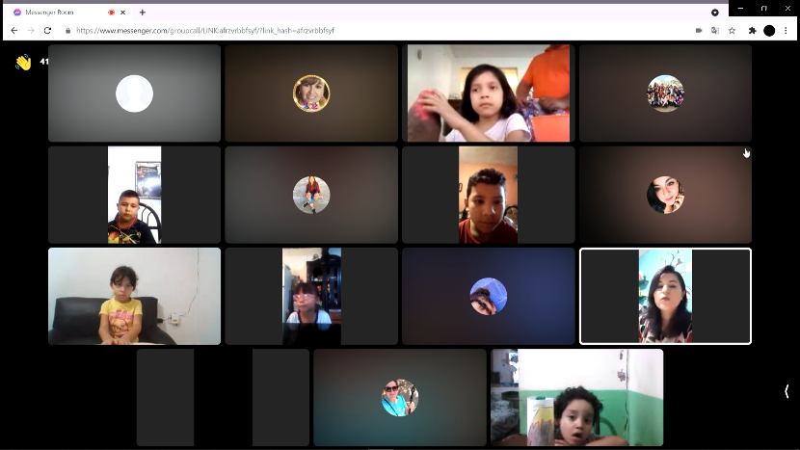La educadora encargada de este grupo es la maestra Mayra Angelica Medrano Castañeda y debido a la situación de contingencia global y el como se ha tenido que parar la asistencia a clases presenciales, la educadora ha optado por impartir sesiones virtuales / videollamadas a través de la aplicación Messenger en donde todos pueden acceder sin la necesidad de tener una cuenta o estar registrados.

Para iniciar la enseñanza de un contenido curricular principalmente, la educadora recibe a los alumnos, los saluda y les pregunta como se encuentran, realizar alguna actividad de bienvenida para que ellos se relajen un poco y tenga un mejor animo para comenzar actividades. Por consiguiente, la educadora realiza cuestionamientos para conocer los saberes previos de los alumnos, saber que es lo que ellos conocen o la idea que tienen de lo que se va a realizar/conocer. Pero, todo lo que realiza la maestra ya se encuentra establecido previamente, ya que ella se encargó de planear la clase [(Anexo 1)](#_Anexo_1._Planeación) y los aprendizajes que, de acuerdo con el programa de Aprendizajes Clave (2017) El proceso de planeación es una herramienta fundamental de la práctica docente, pues requiere que el profesor establezca metas, con base en los Aprendizajes esperados de los programas de estudio, para lo cual ha de diseñar actividades y tomar decisiones acerca de cómo evaluará el logro de dichos aprendizajes.

Este mismo procedimiento se repite en las distintas asignaturas ya que son elementos básicos y elementales útiles para la educadora, para conocer lo que saben y lo que aprendieron los alumnos.

En estas clases virtuales, la educadora emplea materiales sencillos de adquirir por los alumnos, que no representen un gasto significativo en la familia y que, al mismo tiempo, puedan ser empleados por los niños y no sean un riesgo para ellos:

* Botella decorada
* Embudo
* Agua tibia
* Vinagre
* Colorante
* Bicarbonato
* Jabón para trastes
* Cartón
* Cuchara

Todos estos en conjunto crean un experimento y una experiencia significativa para los alumnos.

Las consignas que son empleadas se observan desde un inicio, cuando el alumno debía realizar la actividad de yoga en la que debían observar y escuchar los movimientos que el maestro realizaba para ellos después realizarlos.

También, al pedir a los alumnos que presten atención al video que ella les iba a presentar para después comentar lo que observaron y aprendieron de este.

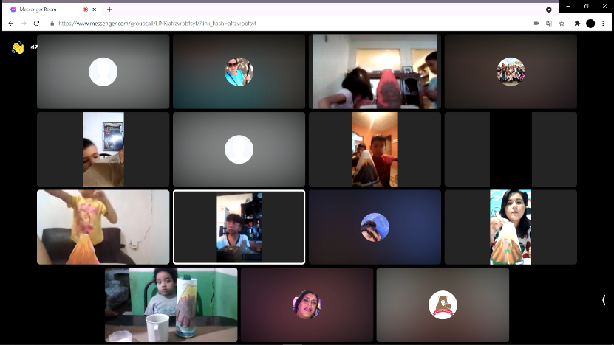Para comenzar a realizar el experimento, la educadora pide a los alumnos que tomen sus materiales y que vean con atención, que escuchen las indicaciones y vayan realizando con ella su volcán.

La educadora utiliza aproximadamente 10 minutos para la actividad de inicio en la cual utiliza recursos únicamente tecnológicos que los alumnos solo observan, para las actividades de desarrollo utiliza 25 minutos con materiales didácticos de por medio para la realización de un experimento que favorece el proceso de aprendizaje y los medios tecnológicos para favorecer el proceso de enseñanza y para el cierre se emplean 10 minutos en los cuales se siguen utilizando recursos tecnológicos, todos esto cada quien en un espacio de su hogar, tanto la educadora como los alumnos.

La maestra para poder explicar de manera que los alumnos relacionen conceptos nuevos con sus conocimientos previos los va involucrando en todo momento haciéndoles preguntas y después, al finalizar el experimento, preguntándoles a cada uno que fue lo que paso con su volcán y que creen que sucedió para ella posteriormente explicarles, científicamente, pero con palabras fáciles para ellos, por qué hizo erupción su volcán.

Después de realizar la actividad, opta por cerrar nuevamente con un cuestionamiento, pero ahora para saber los aprendizajes que lograron los alumnos, si se concretaron o no, que les pareció, si fue de su agrado y de dificultad apta.

La maestra tiene una lista de cotejo [(Anexo 2)](#_Anexo_2._Lista) que contiene varios indicadores que ella va observando pero que también, son preguntas que los alumnos tienen que responder basado en lo que aprendieron y de ahí la maestra evalúa individualmente; en este caso la lista de cotejo es implementada para el proceso de evaluación que “La evaluación es un insumo fundamental para promover el aprendizaje de los estudiantes pues permite valorar el nivel de desempeño y el logro de los aprendizajes esperados; así como identificar las causas de las dificultades que se traducen en aprendizajes no alcanzados.” (SEP, 2017 p. 37)

Para conocer más a fondo el contexto del jardín de niños se llevaron a cabo algunas encuestas [(Anexo 3)](#_Anexo_3._Entrevistas/encuestas) de respuesta abierta que, la encuesta se define como técnica que utiliza un conjunto de procedimientos estandarizados de investigación mediante los cuales se recoge y analiza una serie de datos de una muestra de casos representativa de una población o universo más amplio, del que se pretende explorar, describir, predecir y/o explicar una serie de características. El interés del investigador no es el sujeto concreto que contesta el cuestionario, sino la población a la que pertenece. (Casas Anguita, Repullo Labrador, & Donado Campos, 2003).

A partir de las encuestas que fueron llevadas a cabo por vía electrónica, tal como están trabajando actualmente en el jardín de niños, se puede rescatar que, en cuanto al labor docente, ha habido diversas adaptaciones e implementaciones como lo han sido principalmente, el programa de estudios APRENDE EN CASA, adaptar espacios en sus hogares para las clases, sin embargo, siguen enfocadas trabajando para poder enseñar de la mejor manera a sus alumnos.

Comentan que, han tenido que utilizar recursos muy distintos a los que ellas estaban acostumbradas y en especial, tienen que mantener los valores, así como también clases en las que los alumnos realmente pongan atención y así continuar ellos aprendiendo y las maestras enseñando y evaluando.

Sin embargo, existen problemáticas que también afectan en el aprendizaje del alumno como lo es el desinterés de los padres de familia por ayudar a sus hijos y enviar las evidencias y estos son problemas que no solo se presentan en este jardín de niños sino en todas las escuelas a nivel nacional.

“Familias enteras quedaron sin fuente de ingreso, pero otros en cambio simplemente no lo hacen porque no quieren conectarse ya que algunos papás salen a trabajar todo el día y los niños se quedan solos en casa, sin supervisión alguna. El apoyo por parte de padres de familia es parte esencial en la educación y aprendizaje de los niños. Cuando un niño es guiado y orientado por sus padres durante las clases, el resultado es mucho más favorable, lamentablemente el tener a al menos uno de los papás en casa, al cuidado de los hijos, es un privilegio del que muy pocas familias gozan”. (Villafaña, 2021)

En cuanto al docente de música menciona que a pesar de que se mantiene diversas sesiones por semana y se adaptaron a la nueva modalidad, muchos niños parecen distraídos durante las clases e incluso algunos no muestran interés de conectarse a la clase a pesar de que se han mantenido actividades didácticas como lo son escuchar y entonar canciones, producir sonidos y bailar, entre otros. Sin embargo, las videollamadas y el nuevo programa escolar no garantizan que el aprendizaje de los niños sea significativo.

Esto nos lleva a los alumnos que, a través de las encuestas realizadas podemos retomar que todos los niños entienden el por qué no está asistiendo a la escuela. Asimismo, los alumnos expresan el hecho de que prefieren asistir a la escuela debido a que extrañan el contacto directo con su maestra y sobre todo la convivencia con sus compañeros, aunque hay algunos otros que aún no han asistido y les gustaría conocerlo.

La mayoría de los alumnos coinciden en que, durante sus clases, hay alguien que los acompaña y los ayuda, así como también utilizan diversos medios para aprender que la mayoría menciono la televisión con el programa APRENDE EN CASA.

Y aunque los alumnos directamente no lo expresan, existe una gran dificultad para lograr sus aprendizajes. “Considero que los objetivos de aprendizaje se han cumplido, pero depende mucho de que cada alumno tenga la disposición de aprender. Por mi parte se les ha ofrecido nuevas formas de interacción y temas referentes a los avances tecnológicos, con los que ven que el trabajo a distancia está presente en el ambiente profesional y que esta es una buena oportunidad de aprender a trabajar a distancia”. Menciona Rodrigo Saucillo (Villafaña, 2021)

**Anexos**

## **Anexo 1. Planeación**

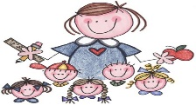J.N. FRANCISCO GONZALEZ BOCANEGRA T.V

Planeación de experimento: Cómo funciona un volcán.

Martes 1 de junio de 2021

|  |  |
| --- | --- |
| **Actividad a desarrollar:**  **GRADO: 3° GRUPO: “A”**  **MAESTRA: Mayra Angelica Medrano Castañeda** | |
| **CAMPO** |
| EXPLORACIÓN Y CONOCIMIENTO DEL MUNDO NATURAL Y SOCIAL |  |
| **ORGANIZADOR CURRICULAR 1** | **ORGANIZADOR CURRICULAR 2** |
| MUNDO NATURAL | EXPLORACIÓN DE LA NATURALEZA |
| **APRENDIZAJE ESPERADO** | |
| \*EXPERIMENTA CON OBJETOS Y MATERIALES PARA PONER A PRUEBA IDEAS Y SUPUESTOS  \*COMUNICA LOS HALLAZGOS AL OBSERVAR SERES VIVOS, FENÓMENOS Y ELEMEMTOS NATURALES, UTILIZANDO REGISTROS PROPIOS Y RECURSOS IMPRESOS | |
| **MATERIALES** | |
| ½ LT AGUA TIBIA  BOTELLA DE PLÁSTICO DE 500ML  EMBUDO  COLORANTE ROJO  3 CDAS DE DETERGENTE LÍQUIDO  2 CDS DE BICARBONATO DE SODIO  ½ TAZA DE VINAGRE  CARTÓN PARA PONER DE BASE  DIBUJO DE UN VOLCÁN | |
| **DESARROLLO DE LA ACTIVIDAD** | |
| PREVIAMENTE LOS ALUMNOS INVESTIGARÁN EL SIGNIFICADO DE ERUPCIÓN VOLCÁNICA, MAGMA, DIÓXIDO DE CARBONO Y LAVA.  INICIO: Comenzaremos cantando una canción; Hola, hola…  Se cuestionará a los alumnos sobre si han escuchado hablar de los volcanes y qué saben de ellos.  Desarrollo: observar un video ¿Qué es un volcán? Donde brevemente se les explicará a los niños cómo es un volcán y por qué hacen erupción.  Posteriormente, con el material previamente encargado los alumnos irán armando un volcán y siguiendo las indicaciones integrarán cada elemento para observar la forma en que hace erupción un volcán.  Comentarán qué están observando y si anteriormente han visto que eso suceda en algún otro fenómeno de la naturaleza.  Cierre: Explicar qué pasa con los ingredientes utilizados y los alumnos comentarán qué les pareció el experimento y si sucedió lo que habían imaginado.  C:\Users\Mayra Medrano\Downloads\Screenshot_20210530-211647_Chrome.jpg | |
| **EVALUACIÓN:** |  |
| **¿Cómo fue la participación del alumno?**  **¿El alumno (a) se mantuvo atento (a)?**  **El aprendizaje trabajado ¿fue novedoso y motivador para el alumno? ¿Considera que aprendió algo nuevo?** | **(** |

## **Anexo 2. Lista de cotejo**

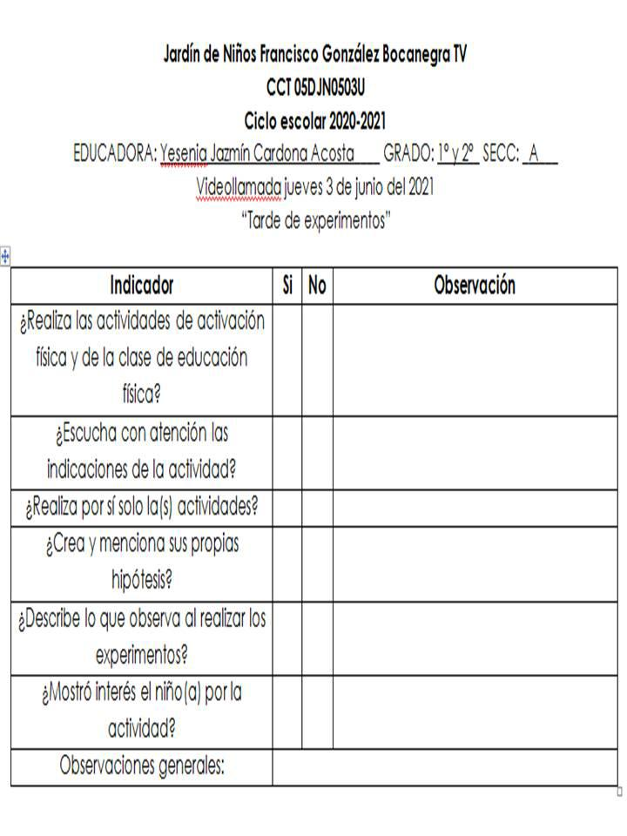

## **Anexo 3. Entrevistas/encuestas**

**A educadoras:**

|  |  |  |
| --- | --- | --- |
| Pregunta | Educadora 1 | Educadora 2 |
| 1. Nombre de la educadora | Mayra Medrano | Yesenia Jasmín Cardona Acosta |
| 1. Nombre del jardín de niños | Fco. González Bocanegra | Fco. González Bocanegra TV |
| 1. Clave del jardín de niños | 05DJN0503U | 05DJN0503U |
| 1. ¿Qué método de enseñanza utiliza en el aula de clase y qué nivel de eficacia considera que tiene? | El juego que considero es el de más eficacia | Actualmente en línea, los jueves realizamos videollamada en donde la mayoría participa, el resto de la semana se mandan actividades en grupo de Facebook en donde de igual manera se tiene respuesta favorable de la mayoría de mi grupo |
| 1. ¿Con qué programa de estudios sustenta su enseñanza? | Programa de educación preescolar Con los aprendizajes esperados | Sin respuesta |
| 1. ¿Cómo es su relación con los alumnos? | Excelente | Buena |
| 1. ¿Con qué dificultades se ha topado en el proceso de aprendizaje de sus alumnos? | Desinterés de los padres de familia y falta de apoyo para los alumnos | Que algunos no envían evidencias por lo que no se cuentan con fundamentos para poder evaluarlos |
| 1. ¿Qué competencias trabaja en el aula? | Resolución de problemas Cuidado del medioambiente Convivencia sana | Todas |
| 1. ¿Cuánto tiempo dedica usted a la realización de una secuencia didáctica? | 2 hrs aprox | 40 a 50 minutos |
| 1. ¿De qué manera evalúa a sus alumnos y cuál es su base? | Diariamente por medio de la observación, con productos en físico y por medio del cuestionamiento | Por medio de la observación en las videollamadas y con las evidencias que mandan |
| 1. ¿Qué modalidades de trabajo utiliza para motivar a sus alumnos? | Proyectos | Mensajes, videollamadas |
| 1. ¿Considera importante conocer los intereses de los niños? ¿Con qué finalidad? | Es la base para mantenerlos motivados durante su aprendizaje | Si, ya que es la base para realizar lo que se trabajará con los alumnos tomando en cuenta también las necesidades |
| 1. ¿Qué utiliza para complementar y hacer más llamativas las clases? | La música, Proyección de videos relacionados a la situación | Material que puedan observar y también que puedan manipular objetos a su alcance |
| 1. ¿Qué valores trabaja y de qué manera los fomenta en el aula? | Respeto, solidaridad, autonomía, higiene... Con el ejemplo y con situaciones que expliquen la importancia de ejercer los valores | Respeto, trabajo en equipo (en familia) cooperación (en familia) |

**A docente de música:**

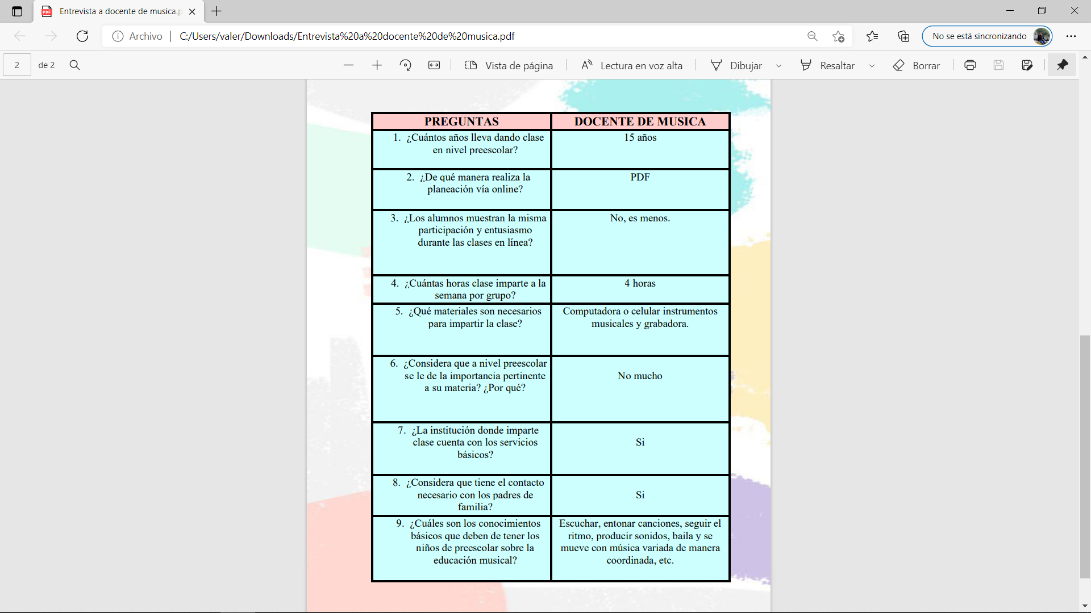

**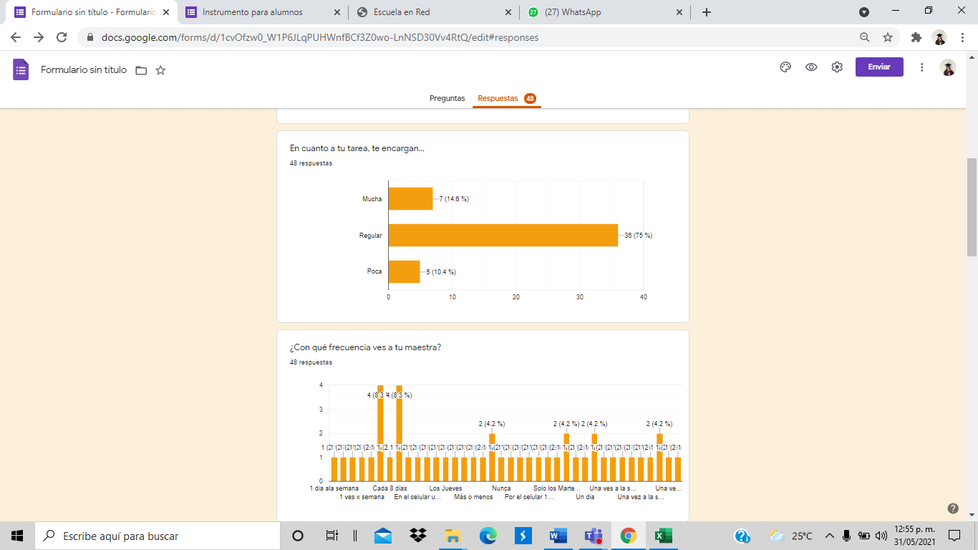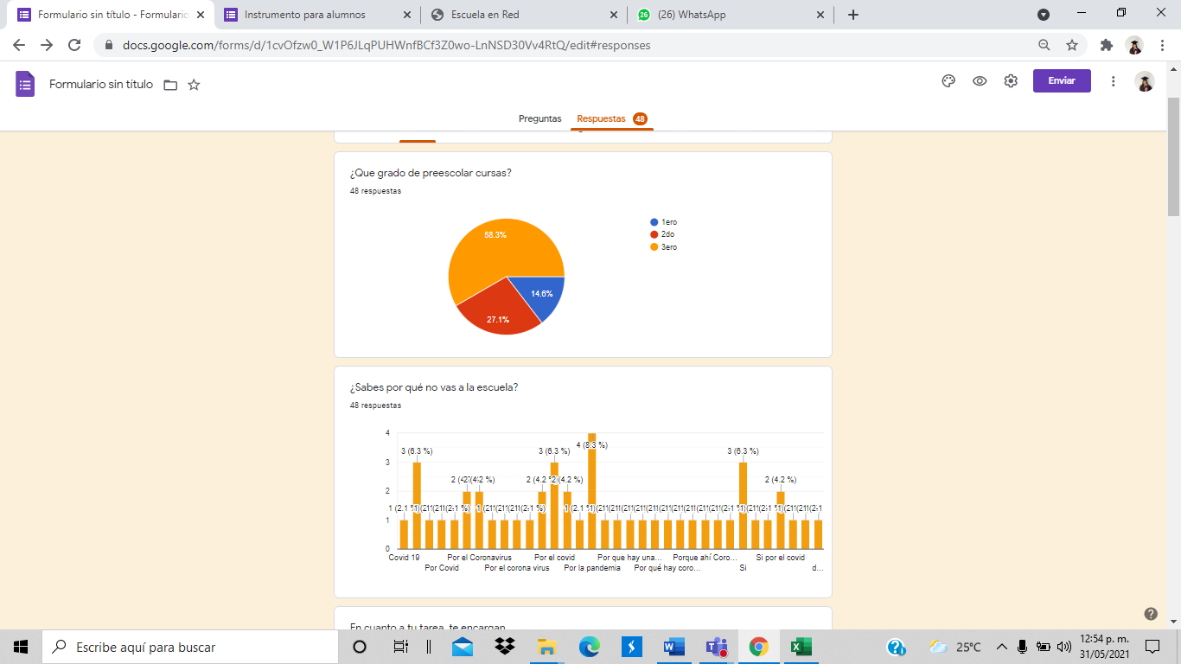A alumnos:**

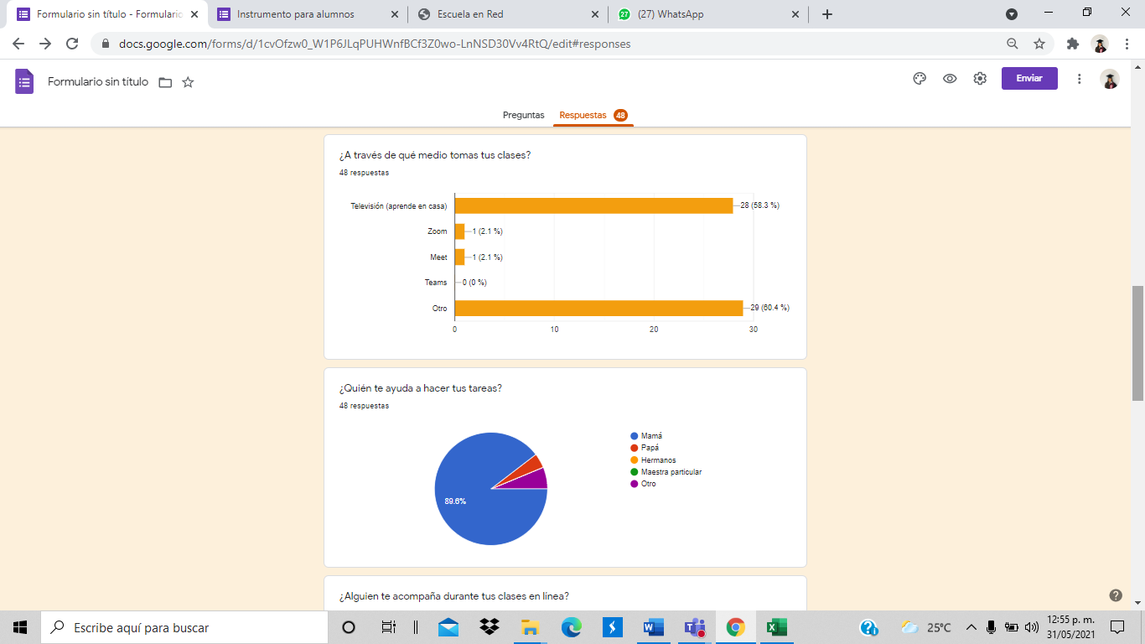

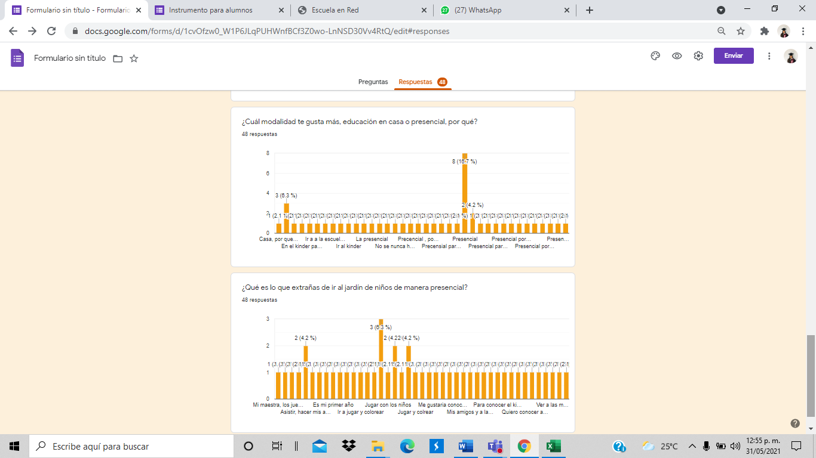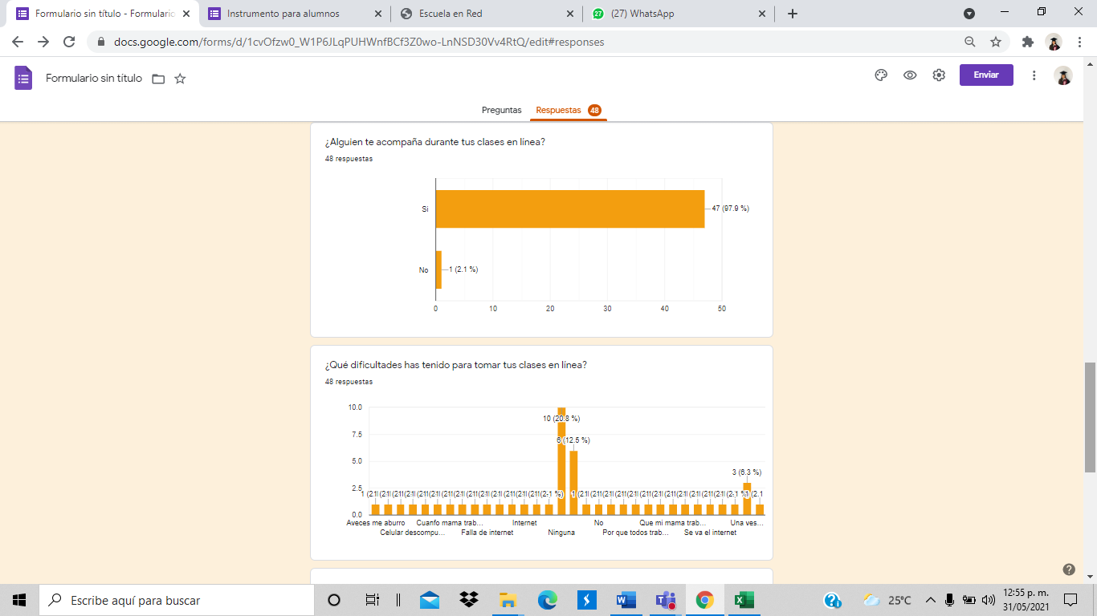

# **Referencias**

**Martínez, C.** (11 de Mayo de 2020). *Observación indirecta*. Obtenido de https://www.lifeder.com/observacion-indirecta/

**Secretaría de Educación Pública.** (2017). *Elementos de la planeación didáctica y evaluación formativa en el aula de los aprendizajes clave en el marco del modelo educativo 2017.* Recuperado de http://supervision18seiem.edu.mx/images/materiales/Elementos-de-planeacion-y-evaluacion.pdf

**Villafaña, L.** (25 de Marzo de 2021). *Zona Franca*. Obtenido de https://zonafranca.mx/politica-sociedad/educacion-a-distancia-la-dificil-tarea-del-aprendizaje-en-casa/

**Casas Anguita, J., Repullo Labrador, J., & Donado Campos, J.** (2003). *La encuesta como técnica de investigación*. INVESTIGACIÓN, 527. Recuperado de https://core.ac.uk/download/pdf/82245762.pdf

**Secretaría de Educación Pública** (2017). *Aprendizajes clave para la educación integral. Plan y programas de estudio para la educación básica.* México: SEP.